Câu 20: [HH11.C3.3.BT.a] Khẳng định nào sau đây sai?
A.Nếu đường thẳng thì vuông góc với hai đường thẳng trong .
B.Nếu đường thẳng vuông góc với hai đường thẳng nằm trong thì .
C.Nếu đường thẳng vuông góc với hai đường thẳng cắt nhau nằm trong thì vuông góc với bất kì đường thẳng nào nằm trong .
D.Nếu và đường thẳng thì .
Lời giải
Chọn B
Đường thẳng vuông góc với hai đường thẳng nằm trong thì chỉ đúng khi hai đường thẳng đó cắt nhau.
Câu 21: [HH11.C3.3.BT.a] Trong không gian cho đường thẳng và điểm . Qua có mấy đường thẳng vuông góc với Δ cho trước?
A.. B.. C.. D.Vô số.
Lời giải
Chọn D
Qua điểm có thể dựng vô số đường thẳng vuông góc với , các đường thẳng đó cùng nằm trong một mặt phẳng vuông góc với .
Câu 22: [HH11.C3.3.BT.a] Qua điểm cho trước, có bao nhiêu mặt phẳng vuông góc với đường thẳng cho trước?
A.. B.. C.. D.Vô số.
Lời giải
Chọn A
Qua điểm cho trước, ta kẻ được duy nhất một mặt phẳng vuông góc với đường thẳng cho trước.
Câu 25: [HH11.C3.3.BT.a] Trong không gian tập hợp các điểm cách đều hai điểm cố định và là
A.Mặt phẳng trung trực của đoạn thẳng . B.Đường trung trực của đoạn thẳng .
C.Mặt phẳng vuông góc với tại . D.Đường thẳng qua và vuông góc với .
Lời giải
Chọn A
Theo định nghĩa mặt phẳng trung trực.
Câu 38: [HH11.C3.3.BT.a] Cho tam giác vuông cân tại và . Trên đường thẳng qua vuông góc với lấy điểm sao cho . Tính số đo giữa đường thẳng và .
A.. B.. C.. D..
Lời giải
Chọn D
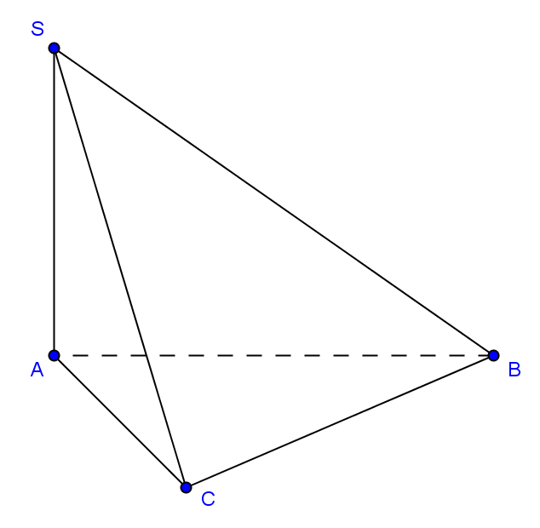
.
Câu 40: [HH11.C3.3.BT.a] Khẳng định nào sau đây sai?
A.Nếu đường thẳng thì vuông góc với hai đường thẳng trong .
B.Nếu đường thẳng vuông góc với hai đường thẳng nằm trong thì .
C.Nếu đường thẳng vuông góc với hai đường thẳng cắt nhau nằm trong thì vuông góc với bất kì đường thẳng nào nằm trong .
D.Nếu và đường thẳng thì .
Lời giải
Chọn B
Đường thẳng vuông góc với hai đường thẳng nằm trong thì chỉ đúng khi hai đường thẳng đó cắt nhau.
Câu 41: [HH11.C3.3.BT.a] Trong không gian cho đường thẳng và điểm . Qua có mấy đường thẳng vuông góc với Δ cho trước?
A.. B.. C.. D.Vô số.
Lời giải
Chọn D
Qua điểm có thể dựng vô số đường thẳng vuông góc với , các đường thẳng đó cùng nằm trong một mặt phẳng vuông góc với .
Câu 42: [HH11.C3.3.BT.a] Qua điểm cho trước, có bao nhiêu mặt phẳng vuông góc với đường thẳng cho trước?
A.. B.. C.. D.Vô số.
Lời giải
Chọn A
Qua điểm cho trước, ta kẻ được duy nhất một mặt phẳng vuông góc với đường thẳng cho trước.
Câu 14: [HH11.C3.3.BT.a] (SGD - Bắc Ninh - 2017 - 2018 - BTN) Mệnh đề nào đúng trong các mệnh đề sau đây?
A. Góc giữa đường thẳng và mặt phẳng bằng góc giữa đường thẳng và mặt phẳng thì mặt phẳng song song hoặc trùng với mặt phẳng .
B. Góc giữa đường thẳng và mặt phẳng bằng góc giữa đường thẳng và mặt phẳng thì đường thẳng song song với đường thẳng .
C. Góc giữa đường thẳng và mặt phẳng bằng góc giữa đường thẳng và mặt phẳng thì đường thẳng song song hoặc trùng với đường thẳng .
D. Góc giữa đường thẳng và mặt phẳng bằng góc giữa đường thẳng đó và hình chiếu của nó trên mặt phẳng đã cho.
Lời giải
Chọn D
Phát biểu D đúng theo định nghĩa góc giữa đường thẳng và mặt phẳng trong không gian.
Câu 8: [HH11.C3.3.BT.a] Cho tam giác vuông cân tại và . Trên đường thẳng qua vuông góc với lấy điểm sao cho . Tính số đo giữa đường thẳng và .
A. . B. . C. . D. .
Lời giải
Chọn D
.
Câu 10: [HH11.C3.3.BT.a] (Chuyên Thái Bình - Lần 3 - 2017 - 2018 - BTN) Cho tứ diện có , , đôi một vuông góc với nhau. Gọi là hình chiếu của trên mặt phẳng . Mệnh đề nào sau đây đúng?
A. là trọng tâm tam giác . B. là trung điểm của .
C. là trực tâm tam giác . D. là trung điểm của .
Lời giải
Chọn C
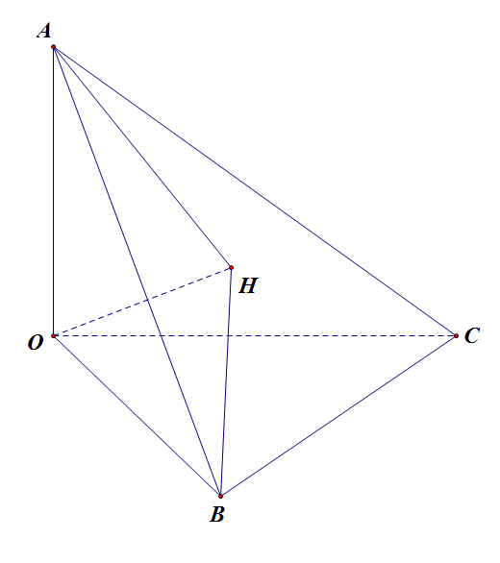
Ta có ,
Mặt khác nên . Từ đó suy ra .
Chứng minh tương tự ta cũng có .
Như vậy là giao điểm hai đường cao trong tam giác nên là trực tâm tam giác .

